中国魔方运动竞赛规则（试行）
（征求意见稿）

为规范魔方运动竞赛，鼓励我国各级魔方运动公平、公正、有序的进行，推动魔方运动项目健康发展，根据《中华人民共和国体育法》等有关规定，制定本规则。

第一章 组织机构

第一条 主办单位
主办单位应该遵守本规则，制定比赛规程、规定，确定场地器材，排定赛事日程，接受报名，选派裁判、技术申诉代表和工作人员，公布成绩，奖励优胜，做好与比赛相关的各项工作。

第二条 承办单位
承办单位负责落实场地器材，选派辅助人员，保障赛事进行，确保赛事安全，做好后勤服务。承办单位还负责主办单位委托的其他赛事组织工作。

第三条 组织委员会
比赛期间，组委会行使主办单位的部分权力。根据魔方运动竞赛规模的不同，可成立竞赛、裁判、技术申诉等委员会。

第二章 竞赛组织人员
竞赛组织人员，包括技术代表、技术申诉委员会成员、裁判人员、竞赛辅助人员等，以保证竞赛顺利进行。

第四条 技术代表
技术代表由主办单位选派，是主办单位的正式代表。负责监督并且确保比赛按照规程、规则和相关规定正常进行，负责所有竞赛工作人员的管理、工作调整和工作衔接，是竞赛方面所有技术问题的最后决定者。未设技术代表时，由主办单位指定的人员代行技术代表的职责。

第五条 技术申诉委员会成员

在处理申诉时，应该遵照规则、规程和相关规定，依据详实的调查结果，本着公平、公正的原则做出裁决。

第六条 裁判人员

（一）裁判长
1.全面负责裁判竞赛组织工作。
2.制定赛前裁判工作计划，落实副裁判长、裁判员等人员分工，组织安排裁判员学习竞赛规则及竞赛规程。
3.负责赛前模拟比赛，全面检查落实竞赛前各项准备工作，含执裁、编排、检录、宣告、场地器材、裁判用具、成绩册等工作。
4.参加组委会赛前会议，介绍裁判赛前工作准备情况，阐释竞赛规则、竞赛规程，对竞赛中可能出现的相关问题做出提示（但无权修改规则和规程）。
5.对赛事各环节进行宏观监督，重点监督检查裁判组执裁情况，对发生的错误有权进行纠正。
6.每站赛事结束后，组织召开裁判员工作会议，对已完成执裁的赛事做总结，对后续赛事提出工作要求。
7.审核和签署比赛成绩，并于赛事结束后，向组委会提交书面比赛工作总结。
（二）副裁判长
1.协助裁判长负责裁判竞赛组织工作，裁判长缺席时可代其行使职责。
2.根据裁判长要求，具体安排裁判员学习竞赛规则和竞赛规程，指导裁判员、编排员等人员的具体工作。
3.参加赛前模拟比赛，协助裁判长检查落实竞赛前的各项准备工作，含执裁、编排、检录、宣告、场地器材、裁判用具、成绩册等工作。
4.根据裁判长安排，对所负责的各方面具体工作进行实时监督，重点监督检查裁判组执裁情况，将发生的错误及时报告裁判长。
5.每站赛事结束后，参加裁判员工作会议，并对所负责的工作进行小结，并协助裁判长完成书面比赛工作总结。
（三）裁判员
1.服从裁判长和副裁判长的指挥，遵守赛场赛风赛纪。
2.认直学习竞赛规则和竞赛规程，并做好赛前准备工作。
3.参加赛前模拟比赛，做好入场、模拟裁决、退场等工作，检查落实自身的执裁服装、执裁用品等准备情况。
4.认直执行竞赛规则和竞赛规程，根据运动员（队）临场表现进行独立裁决。
5.做好成绩记录工作，同时负责所管辖运动员（队）的视频记录工作，并于赛后向组织委员会提供。
（四）编排长
负责比赛按照既定赛程有序的进行；统筹规划参赛运动员上场顺序；负责编排参赛运动员对阵表，如未设编排长，由裁判长代行编排长职责。
（五）检录长
全面负责赛前检录方案制定、人员协调及运动员（队）信息管理；运动员（队）签到核验、赛具检查、秩序维护等工作。确保检录环节高效公平，为赛事顺利开展奠定基础。
（六）打乱主管
完成各项目打乱公式的生成，做好保密工作并传达至打乱员；监督打乱操作，确保打乱环节的专业性、公平性与规范性。

第七条 竞赛辅助人员
（一）编排员
1.认真学习竞赛规则、竞赛规程及有关竞赛规定，负责编排秩序册、成绩册，并完成复印和分发工作。
2.参加裁判员学习会议和赛前模拟比赛，领会裁判组工作要求后，明确自身竞赛具体分工和任务安排。
3.完成各项目抽签工作，协助计算机操作员，将出场顺序表投放至LED屏中。
4.按照比赛要求，在比赛开始前将竞赛日程表送达裁判组及竞赛辅助人员手中。
5.将审核后的成绩公示表复印同步至组委会各负责人。
6.打印证书，分装、发放奖杯、奖牌等奖品，颁奖仪式开始前将颁奖名单送达宣告员、礼仪人员等相关人员。
（二）检录员
1.学习竞赛规则、竞赛规程及有关竞赛规定，参加赛前模拟比赛。
2.按照比赛顺序，于赛前30分钟进行检录，核验运动员参赛资格、检查服装、引导队员入场、系统成绩录入等。
3.赛前5分钟，将参赛运动员（队）引导至指定候场区域：比赛开始，引导参赛运动员（队）人场；比赛结束，引导参赛运动员（队）退场。
4.颁奖仪式开始，运动员（队）上台后，二次检录领奖运动员（队）。
5.检录过程中如有运动员（队）弃权或有其他特殊情，须将检录结果第一时间告知检录长。
（三）打乱员
在打乱主管的领导下，依据编排员提供的各项目打乱公式标准进行打乱、保密等工作。
（四）放音员
在副裁判长的领导下，负责竞赛开幕式、裁判员及运动员（队）入场、退场仪式、闭幕式、颁奖仪式等相关配乐的准备、核查及播放。
（五）摄像员
在技术申诉委员会的指导下，负责比赛现场实况摄像及网络直播，保证比赛录像全面清晰，为技术申诉委员会提供和播放所需录像，赛事结束后向竞赛委员会提交全部录像。
（六）计算机操作员
1.赛前在竞赛委员会领导下，导出相关报名数据，并与编排员及时沟通，协助完成秩序册编排工作；对运动员（队）的报名信息保密，不得泄露。
2.根据竞赛委员会要求，提前抵达赛场并完成比赛所用系统的安装、调试工作。
3.参加赛前模拟比赛，检查打乱公式系统、抽签系统的运行状况。
4.打乱主管打乱公式生成后，应协助其打印并进行保密。
5.保障、维护竞赛过程中各系统的正常运行。
（七）礼仪人员
按照竞赛规程，负责引导相关人员签名、捧送奖品等工作。
（八）医务人员
负责在比赛期间处理医疗事故，配备常用应急药品（外伤类、速效救心类）和器具，指定医疗应急预案。
（九）安保人员
负责保障、维护赛场秩序，制定详细的安全保卫方案和突发事件的应急预案，尽量避免意外事件的发生。

第八条 执裁要点
（一）项目限制最多为10分钟，如果时限大于10分钟，在使用魔方计时器的同时，要使用秒表计时。如果结果在10分钟内，则记录魔方计时器的结果，反之使用秒表的计时结果。
（二）在开始还原之前，参赛者听“口令”同步比赛。
（三）参赛者统一听口令“请准备”，做好准备工作。
（四）当参赛者听口令“开始观察”,参赛者打开魔方罩拿起魔方开始观察；参赛者有最多15秒时间用于观察魔方，可以更早地结束观察，但需听口令同步开始。
（五）参赛者在观察阶段，除整体转动外不允许对魔方进行任何操作，否则将被取消本次还原的资格，成绩记为DNF（未完成）。
（六）当观察时间到达 8秒需提醒运动员；当观察时间到达14秒口令为“双手请置于计时器上”，参赛者必须把魔方放回指定位置。
（七）开始前口令依次是“预备”，当参赛者听到“开始”才可触碰魔方并开始复原。
（八）参赛者以放下魔方且停止计时器作为结束还原的标志。
（九）参赛者有责任确保计时器以正确的方法被停止，若计时器未能及时停止，后果由参赛者自负。
（十）参赛者在裁判员检查完魔方前，不得接触或对魔方进行任何操作。
（十一）参赛者在裁判员记录比赛成绩前，不得重置计时器。
（十二）裁判员须检查魔方是否被正确还原，其间不能对魔方进行任何操作。
（十三）若使用秒表计时，还原结束的标志为参赛者将魔方放回桌面并向裁判员举手示意还原结束，裁判员须同时结束计时。
（十四）盲拧当记忆阶段结束后，参赛者须戴上由裁判员检查过的眼罩，并且在还原过程中，裁判必须在参赛者的面部和魔方之间使用挡板进行遮挡（此遮挡物体不可阻碍运动员身体的活动）。
（十五）团队接力赛，由第一位选手起表，最后选手拍表为结束计时。
（十六）在完成复原后，魔方可以处于任何朝向，魔方需无损坏并且在魔方垫上。
（十七）因计时器故障或打乱错误导致当局比赛不能正常进行，可以给予当事运动员额外的一次还原机会，来代替计时器故障或打乱错误发生的那一次结果。
（十八）在使用智能魔方比赛中出现断联时保留已经取得成绩的次数，未完成的次数由裁判进行补录。
（十九）智能魔方比赛中系统根据魔方状态自动计时，在裁判未下达开始口令前，选手不得触碰魔方、平板电脑等电子设备，否则本次成绩为DNF（未完成）。
（二十）在盲拧比赛前，魔方在打乱后应由裁判员放置魔方罩内，并使白色面统一朝上摆放。

第三章 参赛人员
比赛的参赛人员包括领队、教练员、运动员和赛风赛纪监督员等。

第九条 领队
（一）参赛队必须设领队或指定一人行使领队职责。
（二）领队的职责
1.作为参赛队伍的代表，是参赛队伍的责任人。
2.督促本队成员维护社会公德、加强公共意识、注重礼仪、遵守主办单位的各项规定。
3.按时参加领队会，并且将会议内容准确、详细地告知本队队员。
4.保证本队运动员按组委会要求参加比赛开、闭幕式以及组委会组织的其他必须参加的活动。

第十条 教练员
负责本队技术方便事宜，并协助领队做好本队各项参赛工作。未设置领队时，由教练员代行领队的职责。

第十一条 运动员
运动员需遵守竞赛规则和竞赛规程，规范操作、公平竞技、尊重裁判与对手、配合检录及判罚流程，并以体育精神维护赛场秩序。

第十二条 赛风赛纪监督员
全面负责本队伍赛风赛纪工作，承担维护赛事良好秩序、监督本队参赛人员行为规范的重要职责。当队伍没有专职赛风赛纪监督员时，其职责可由领队代行。

第四章 竞赛办法

第十三条 竞赛类别
竞赛类别分为个人赛和团体赛。
（一）个人赛
个人赛分为单项赛和全能赛，以单个运动员为主体参加的单或多项组合，常以项目、性别、年龄等为分组标准进行比赛，具体设置情况以竞赛规程规定为主。
（二）团体赛
团体赛由2名及以上运动员组成，参加多项目的组合竞赛类别，根据性别分为男子、女子和混合组具体设置情况以竞赛规程规定为主。

第十四条 竞赛项目

包括但不限于：二阶魔方、三阶魔方、四阶魔方、五阶魔方、六阶魔方、七阶魔方、八阶魔方、九阶魔方、十阶魔方、十一阶魔方、十二阶魔方、十三阶魔方、十五阶魔方、二十一阶魔方、斜转魔方、枫叶魔方、REDI魔方、转角兽魔方、混元魔方一号、混元魔方二号、混元魔方三号、北极星魔方、十八公分三阶魔方、四十公分三阶魔方、三明治魔方、小黄帽魔方、六色十字魔方、金字塔魔方、圆珠魔塔、转角魔塔、飞镖魔塔、风车魔塔、三角魔塔、枫叶魔塔、镜面魔方、五魔方（十二面体）等。

第十五条 竞赛方式
竞赛方式分为速拧、盲拧、克隆等，根据竞赛规程要求可采用单手或双手操作。

第十六条 报名报到
运动员（队）应该在规定的时限内完成报名和报到手续，否则不得参加比赛。

第十七条 比赛顺序
在组织委员会的指导下，由编排记录组实施抽签，决定运动员（队）的比赛顺序。

第十八条 赛前检录
运动员（队）在赛前30分钟到达指定地点，参加检录。

第十九条 比赛弃权
（一）运动员（队）未按时参加检录，按弃权处理。
（二）运动员（队）在候赛或比赛时主动弃权的，成绩应为DNF,如在pk赛中弃权，则对手判进下一轮。

第二十条 赛制方式
采用淘汰赛和循环赛等方式。
（一）淘汰赛
1.单败淘汰制
1.1通过抽签/排名确定各运动员（队）的比赛轮次和位置；
1.2按照单败淘汰赛编排表组织比赛运动员（队）进行对抗，败者立即淘汰，胜者晋级下一轮，直到决出冠军。
例：8人（队）编排方法（第一轮对阵采取1-8，2-7的方式进行），共3轮比赛，决出各组别的冠亚季军。
2.双败淘汰制
2.1通过抽签/排名确定各运动员（队）的比赛轮次和位置；
2.2按照双败淘汰赛编排表组织比赛运动员（队）进行对抗，胜者进入胜区、败者进入败区分组对战，每位选手失败两次后淘汰，胜者晋级下一轮，直到决出冠军。
例：8人（队）编排方法（第一轮对阵采取1-8，2-7的方式进行）
（二）循环赛
1.通过抽签确定各运动员（队）的队号。
2.按照循环赛轮次表组织比赛，运动员均需与组内运动员逐一进行一次对决，每轮对决以胜负的形式获得积分（胜：2分；平1分；负0分），最终按总积分确定排名。
3.当两队积分相同时，按下列顺序决定名次：
3.1全部轮次还原时间的累计，用时少者排名在前。
3.2相互间比赛的胜负，胜者排名在前。
3.3加赛1轮，至决出排名。
4.当三队积分相同时，按下列顺序决定名次：
4.1全部轮次还原时间的累计，用时少者排名在前。
4.2如1队在与其余2队的循环比赛中获胜，此队排名在前，其余2队则按照两队积分相同时决定名次的要求进行排序。
4.3加赛1轮，至决出排名。
5.当四队或更多队积分相同时，按下列顺序决定名次：
5.1全部轮次还原时间的累计，用时少者排名在前。
5.2如其中1队在与之对比的其他各队的比赛中获胜，或者该队是唯一的只平1场并且战胜其他有关队的队，则该队是胜者，剩下的3队可按“三队同分”时解决。
5.3加赛1轮，至决出排名。

第二十一条 评判方法
（一）评判办法采用单次成绩、N次取平均、N次取最快、多项累计成绩和5局3胜等五种方式。
（二）赛事组委会可根据具体比赛性质及晋级方法决定成绩选取办法。
（三）单次成绩的评判方法：运动员（队）进行一次魔方还原，以该次还原的用时长短，作为有效成绩。
（四）N次取平均的评判方法：运动员（队）有N次尝试机会，以N次成绩的平均值作为有效成绩；若参赛运动员(队）有一次DNF，则有效成绩记录为DNF。
（五）N次取最快的评判方法：运动员（队）需进行N次魔方还原，取其中用时最短的一次作为有效成绩。
（六）多项累计成绩的评判方法：运动员（队）进行多项魔方还原，取其累计成绩时间的长短作为有效成绩。
（七）5局3胜制的评判方法
1.适用1对1对擂赛。
2.通过排名或抽签确定擂主。
3.首局由挑战者选择项目进行比赛，第二局由擂主选择项目进行比赛，从第三局开始由“上一局”的败者选择项目，以此类推，如“上一局”双方打平，则继续由擂主选择项目。
4.对擂项目每局不可重复选择，且用时短者胜，当一方累计胜3局时，则比赛结束；当第五局完成后出现平局时，需进行加时赛，项目由擂主抽签选择，直至决出胜负。

第二十二条 成绩公告
编排员根据运动员（队）参加项目、组别，分别记录对应还原完成时间，由系统自动计算对应项目的最终成绩，并在屏幕上公布成绩。

第二十三条 申诉规定
（一）申诉的主体为各参赛运动员（队）。
（二）运动员（队）可以对裁判员在他的赛台上所作出的任何裁决提出申诉，团体赛中必须经领队同意，未成年人必须经过监护人同意并签字。
（三）所有申诉必须在当场次比赛规定的结束时间后30分钟内向裁判提出，并向裁判长提出书面申诉报告，缴纳申诉费，由裁判长转交技术申诉委员会。
（四）申诉费标准由主办单位根据赛事等级确定。技术申诉委员会认定为合理申诉时，申诉费退回；否则，不予退回。

第五章 判罚标准

第二十四条 技术判罚
（一）观察时间的判罚
1.参赛运动员需在发令语音或发令裁判的指挥下同时启动计时器开始比赛，超过规定的观察时间≦2秒，加罚2秒，否则视为DNF（未完成）。
2.盲拧、克隆、团体接力赛项目无观察时间，如未开始比赛前打开魔方罩直接判DNF（未完成）。
3.在观察和还原的过程中，参赛者不得借助任何人或任何物体的帮助（除了桌面），否则将取消本次还原的资格，本次成绩将被记为DNF。
4.在观察和还原的过程中，参赛者不得和裁判以外的任何人员交流，否则将取消本次还原的资格，本次成绩将被记为DNF。
（二）计时开始或结束的判罚
1.魔方未置于指定位置；手指碰到魔方；按压计时器单手少于4个手指；按压计时器时未掌心向下，以上情形每出现一次加罚2秒。
2.在规定时间内，魔方的复原差1步加罚2秒，大于1步且超过135°的，算作DNF（未完成）。
3.在个人全能赛中，运动员违规加罚2秒/次，超过2次为DNF。
4.在团体接力赛中，第一位运动员完成还原并放下魔方后，第二名运动员方可接触魔方并开始复原，违规则加罚2秒/次，超过2次为DNF。
5.运动员（队）在裁判员记录下比赛成绩前不得重置计时器，否则将被取消本次还原成绩。

第二十五条 纪律判罚
纪律性判罚包括但不限于：警告、严重警告、通报批评、禁赛、扣除比赛奖金、取消比赛成绩、比赛资格等，组织委员会按照不同情况进行不同程度的判罚。具体以《中国魔方运动赛风赛纪实施细则（试行）》为准。

第二十六条 意外事件判罚
（一）魔方比赛中，因赛事组委会失误出现计时器故障、工作人员不正确执行比赛程序等意外事件，可给予运动员重新补录1次的机会；
（二）魔方比赛中，因运动员故意造成的计时器和魔方故障，包括但不限于移除附着的中心盖、旋转角块、撕掉贴纸，应取消本场比赛成绩；
（三）魔方比赛中，在计时器停止后，如魔方有1块飞棱或转角加罚则2秒，超过1块应为DNF（未完成）；
（四）在魔方比赛过程中，出现魔方故障后，可以使用同个魔方块进行修复，且不得变换位置；
（五）在魔方比赛中，运动员不能因为魔方发生故障，获得额外补录的机会。

第六章 打乱方式

第二十七条 智能魔方
运动员按系统或设备标准步骤进行打乱。

第二十八条 常规魔方
打乱主管操作系统随机生成打乱公式，打乱员按照公式进行统一打乱，打乱公式在赛前应严格保密。

第二十九条 打乱规则
（一）NxNxN正阶魔方、小黄帽魔方、六色十字魔方、REDI魔方、混元魔方、北极星魔方、转角兽魔方、从白色面在顶面，绿色面在前面开始打乱。
（二）金字塔魔方(魔塔类)从黄色面在底部，绿色面在前面开始打乱。
（三）镜面魔方从最长层面在顶面，最薄层在底面，最小的角块在前面左下角开始打乱。
（四）枫叶（斜转类）魔方从白色面在顶面，绿色面放在前左位置开始打乱。
（五）五魔方从白色面在顶面，绿色面在前面开始打乱。
（六）三明治魔方从红色层在顶面开始打乱。

第三十条 打乱定义

（一）在打乱中，1步对应1个符号代码。

（二）在打乱中半转规则定义为表面N层转动或中间N层转动算做一步；整体转动不计步数。

第七章 打乱标准
各类魔方打乱标准如下：
魔方 | 最少打乱步数 | 状态要求
二阶魔方 | 九步 | 同一组打乱状态一致
三阶魔方 | 二十步 | 同一组打乱状态一致
四阶魔方 | 四十步 | 同一组打乱状态一致
五阶魔方 | 五十五步 | 同一组打乱状态一致
六阶魔方 | 七十五步 | 同一组打乱状态一致
七阶魔方 | 九十五步 | 同一组打乱状态一致
八阶魔方 | 一百一十步 | 同一组打乱状态一致
九阶魔方 | 一百三十步 | 同一组打乱状态一致
十阶魔方 | 一百五十步 | 同一组打乱状态一致
十一阶魔方 | 一百七十步 | 同一组打乱状态一致
十二阶魔方 | 一百九十步 | 同一组打乱状态一致
十三阶魔方 | 二百一十步 | 同一组打乱状态一致
十五阶魔方 | 二百三十步 | 同一组打乱状态一致
二十一阶魔方 | 三百步 | 同一组打乱状态一致
三明治魔方 | 二十步 | 同一组打乱状态一致
小黄帽魔方 | 二十步 | 同一组打乱状态一致
六色十字魔方 | 二十步 | 同一组打乱状态一致
五魔方 | 七十步 | 同一组打乱状态一致
镜面魔方 | 二十步 | 同一组打乱状态一致
魔塔类 | 十二步 | 同一组打乱状态一致
枫叶魔方 | 九步 | 同一组打乱状态一致
斜转魔方 | 十二步 | 同一组打乱状态一致
REDI魔方 | 三十步 | 同一组打乱状态一致

第八章 符号代码

第三十一条 NxNxNx正六方体魔方的记录方法

（一）三阶表层
1.顺时针90°： F(前), B(后), R (右), L (左), U (上), D (下)。
2.逆时针90°： F', B', R', L', U', D' 。
3.顺时针180°： F2, B2, R2, L2, U2, D2；。
4.逆时针180°： F2', B2', R2', L2', U2', D2' 。
（二）四阶及以上表面双层（外层与相邻的内层）
1.顺时针90°： Fw, Bw, Rw, Lw, Uw, Dw。
2.逆时针90°： Fw', Bw', Rw', Lw', Uw', Dw'。
3.顺时针180°： Fw2, Bw2, Rw2, Lw2, Uw2, Dw2。
4.逆时针180°： Fw'2, Bw'2, Rw'2, Lw'2, Uw'2, Dw'2。
（三）内层转动（仅限于外层的相邻层）
1.顺时针90°：f, b,r,l,u,d。
2.逆时针90°：f', b', r', l', u', d'。
3.顺时针180°：f2, b2, r2, l2, u2, d2。
4.逆时针180°：f'2, b'2, r'2, l'2, u'2, d'2 )。
（四）中层转动 (奇阶魔方的中层，偶阶魔方的中间层)
1.顺时针90°：M(和 L相同方向 ), S (和 F相同方向), E(和 D相同方向)。
2.逆时针90°：M', S', E'。
3.顺时针180°：M2, S2, E2。
4.逆时针180°：M'2, S'2, E'2。
（五）六至十三阶、十五阶和二十一阶魔方的附加记录方法
1.双层转动（外双层转动）
1.1顺时针90°: 2F, 2B, 2R, 2L, 2U, 2D。
1.2逆时针90°: 2F', 2B', 2R', 2L', 2U', 2D'。
1.3顺时针180°: 2F2, 2B2, 2R2, 2L2, 2U2, 2D2。
1.4逆时针180°: 2F2', 2B2', 2R2', 2L2', 2U2', 2D2'。
2.三层转动（外三层转动）
2.1顺时针90°: 3F, 3B, 3R, 3L, 3U, 3D。
2.2逆时针90 °: 3F', 3B', 3R', 3L', 3U', 3D'。
2.3顺时针180°: 3F2, 3B2, 3R2, 3L2, 3U2, 3D2。
2.4逆时针180°: 3F2', 3B2', 3R2', 3L2', 3U2', 3D2'。
3.四层转动（外四层转动）
3.1顺时针90°: 4F, 4B, 4R, 4L, 4U, 4D。
3.2逆时针90°: 4F', 4B', 4R', 4L', 4U', 4D'。
3.3顺时针180°: 4F2, 4B2, 4R2, 4L2, 4U2, 4D2。
3.4逆时针180°: 4F2', 4B2', 4R2', 4L2', 4U2', 4D2'。
4.五层转动（外五层转动）
4.1顺时针90°: 5F, 5B, 5R, 5L, 5U, 5D。
4.2逆时针90 °: 5F', 5B', 5R', 5L', 5U', 5D'。
4.3顺时针180°: 5F2, 5B2, 5R2, 5L2, 5U2, 5D2。
4.4逆时针180°: 5F2', 5B2', 5R2', 5L2', 5U2', 5D2'。
5.六层转动（外六层转动）
5.1顺时针90°: 6F, 6B, 6R, 6L, 6U, 6D。
5.2逆时针90°: 6F', 6B', 6R', 6L', 6U', 6D'。
5.3顺时针180°: 6F2, 6B2, 6R2, 6L2, 6U2, 6D2。
5.4逆时针180°: 6F2', 6B2', 6R2', 6L2', 6U2', 6D2'。
6.七层转动（外七层转动）
6.1顺时针90°: 7F, 7B, 7R, 7L, 7U, 7D。
6.2逆时针90 °: 7F', 7B', 7R', 7L', 7U', 7D'。
6.3顺时针180°: 7F2, 7B2, 7R2, 7L2, 7U2, 7D2。
6.4逆时针180°: 7F2', 7B2', 7R2', 7L2', 7U2', 7D2'。
7.八层转动（外八层转动）
7.1顺时针90°: 8F, 8B, 8R, 8L, 8U, 8D。
7.2逆时针90°: 8F', 8B', 8R', 8L', 8U', 8D'。
7.3顺时针180°: 8F2, 8B2, 8R2, 8L2, 8U2, 8D2。
7.4逆时针180°: 8F2', 8B2', 8R2', 8L2', 8U2', 8D2'。
8.九层转动（外九层转动）
8.1顺时针90°: 9F, 9B, 9R, 9L, 9U, 9D。
8.2逆时针90 °: 9F', 9B', 9R', 9L', 9U', 9D'。
8.3顺时针180°: 9F2, 9B2, 9R2, 9L2, 9U2, 9D2。
8.4逆时针180°: 9F2', 9B2', 9R2', 9L2', 9U2', 9D2'。
9.十层转动（外十层转动）
9.1顺时针90°: 10F, 10B, 10R, 10L, 10U, 10D。
9.2逆时针90°: 10F', 10B', 10R', 10L', 10U', 10D'。
9.3顺时针180°: 10F2, 10B2, 10R2, 10L2, 10U2, 10D2。
9.4逆时针180°: 10F2', 10B2', 10R2', 10L2', 10U2', 10D2'。
10.十一层转动（外十一层转动）
10.1顺时针90°: 11F, 11B, 11R, 11L, 11U, 11D。
10.2逆时针90 °: 11F', 11B', 11R', 11L', 11U', 11D'。
10.3顺时针180°: 11F2, 11B2, 11R2, 11L2, 11U2, 11D2。
10.4逆时针180°: 11F2', 11B2', 11R2', 11L2', 11U2', 11D2'。
（六）正六面体魔方的整体转动
1.顺时针90°：[f]或 z, [b]或 z', [r]或 x', [l]或 x, [u]或 y, [d]或 y'。
2.逆时针90°：[f']或 z', [b']或 z, [r']或 x, [l']或 x', [u']或 y', [d']或 y。
3.顺时针180°：[f2]或 z2, [b2]或 z2, [r2]或 x2, [l2]或 x2, [u2]或 y2, [d2]或 y2。
4.逆时针180°：[f'2]或 z'2, [b'2]或 z'2, [r'2]或 x'2, [l'2]或 x'2, [u'2]或 y'2, [d'2]或 y'2。

第三十二条 异形魔方的记录方法
（一）五魔方 (仅适用打乱公式)
1.顺时针72°，顶层 U。
2.逆时针72°，顶层 U'。
3.定义顶面和左面相交的三个块静止以应用其他的运动。
4.除固定三块所在的左面一层外，右面整体以顺时针转动 72°为R+；除固定三块所在的上面一层外，下面整体以顺时针转动 72°为D+。
5.除固定三块所在的左面一层外，右面整体以逆时针转动72°为R‐；除固定三块所在的上面一层外，下面整体以逆时针转动72°为D‐。
6.除固定三块所在的左面一层外，右面整体以顺时针转动144°为R++，除固定三块所在的上面一层外，下面整体以顺时针转动 144°为D++。
7.除固定三块所在的左面一层外，右面整体以逆时针转动144°为R‐‐，除固定三块所在的上面一层外，下面整体以逆时针转动144°为D‐‐。
（二）镜面魔方 (仅适用打乱公式)
1.顺时针90°：F(前), B(后), R (右), L (左), U (上), D (下)。
2.逆时针90°：F', B', R', L', U', D'。
3.顺时针180°：F2, B2, R2, L2, U2, D2。
4.逆时针180°：F2', B2', R2', L2', U2', D2'。
（三）魔塔类魔方
1.正确摆放：底部水平，前面向前正对手拿魔方者。
2.顺时针120°：U(上面 2层), L (左面 2层), R (右面 2层), B (后面 2层),u (上角), l(左角), r (右角), b (后角)。
3.逆时针转120°：U'(上面 2层),L'(左面 2层),R'(右面 2层),B'(后面 2层),U'(上角), l'(左角), r (右角),b'(后角)。
（四）枫叶（斜转类）
1.顺时针90°：U(上), B(后), R (右), L (左)。
2.逆时针90°：U', B', R', L'。
3.顺时针180°：U2, B2, R2, L2。
4.逆时针180°：U2', B2', R2', L2'。
第三十三条 符号代码图解
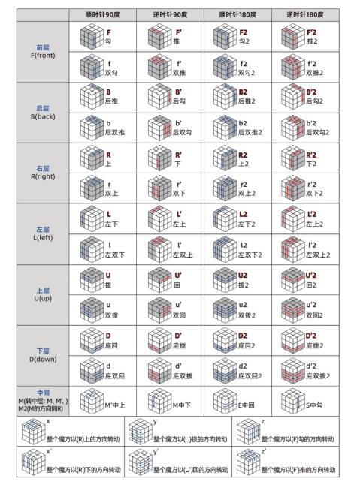

第九章 场地器材

第三十四条 比赛场地
（一）比赛室内场地应保持空气流通、适宜温度和湿度，照明应充足均匀，不能在赛台上形成反光，赛场需谨防阳光直射。建议赛前应测量赛场的灯光强度，必要时补加照明。
（二）赛场场地应分区合理，满足比赛及相关服务功能要求。根据赛场实际情况，可设置接待区域、比赛区域、竞赛功能区、观赛区域、公共区域及医疗站点等。
（三）紧邻赛场应配备竞赛功能区域，包括竞赛办公室、裁判室、讲解室等，以上区域可与比赛区域共享。竞赛办公室用于赛事组委会办公，裁判室用于裁判组工作，讲解室用于比赛直播。
（四）比赛区域场地内应无反光物，配备扩音设备、无线网络和时间显示器。赛场内建议人均面积在2.5㎡/人以上，座椅与赛台高度相匹配，具体场地安排可根据实际场地规模、形状，结合参赛人数、赛程赛制进行规划。
（五）赛场外应有宽阔或足够的场外公共区域，用于运动员赛后疏散、休息、发布比赛信息、开展赛事宣传等。

第三十五条 设备与赛具
（一）设备
设若干个投影屏幕（或者大屏幕电视）、音频设备、打印机、计算机等。
（二）赛具（详见附录二）
赛具包括但不限于各种类魔方、计时器、眼罩、魔方罩、魔方垫等。

第十章 竞赛礼仪

第三十六条 参赛礼仪
（一）运动员（队）应在赛前向裁判员行碰拳礼，赛后应向观众鞠躬致意。
（二）行碰拳礼时，运动员和裁判员面对面站立，双方同时抬起右拳，拳眼放在左前胸，随后向前伸出右臂，以平拳形式轻触对方拳面。
（三）运动员（队）应遵守赛风赛纪，尊重裁判员和其他工作人员，举止得当，团结和谐。
（四）运动员的着装需得体、舒适（如休闲装），或根据赛事组委会要求着统一服装。
（五）运动员的发型应整齐利落，避免遮挡面部或影响操作，禁止佩戴易脱落或可能干扰比赛的饰品（如戒指、手链、长耳环等），避免刮蹭魔方或赛台。
（六）运动员的指甲修剪适度，面部无遮挡，整体形象需符合赛事公平、安全的基本规范。

第十一章 附则

第三十七条 本规则由体育总局棋牌中心负责解释和修订，自公布之日起实施。

附录一：魔方术语解释
一、1站:指的是一个完整的魔方比赛，其中可能包括很多项目和组别。
二、1轮:指在某个项目中为了决出胜者而进行的一系列比赛阶段。每个项目可能会有多个轮次，例如个人赛第一轮。
三、1场：指在每个组别运动员（队）的上场顺序，例如个人全能赛男子组U12第一场。
四、1局:在一个项目的 pk 轮次中，PK 双方同时进行的一次还原，用时短的成功选手赢得一局。
五、次:指的是选手对还原魔方所做的尝试。在正式的比赛中，每位选手在每一轮中都会被给予一定次数的尝试机会。
六、转动：指将魔方的一层按顺时针或逆时针方向旋转90度、180度或270度。
七、一步：是指魔方任意转动“45度≧一步≦90度”。
八、打乱：通过一系列随机的转动使魔方从已完成状态变为混乱状态的过程。
九、还原：将被打乱的魔方恢复到所有面均为纯色的状态。
十、观察时间：在开始还原之前，给运动员（队）用于观察魔方的时间。
十一、DNF：当运动员（队）未能成功完成魔方时的成绩标记。
十二、飞棱：在快速转动过程中，魔方的部分块突然脱离的现象。
十三、贴片：覆盖在魔方每个小块上的颜色标识，有时也称为贴膜。
十四、转角：在快速转动过程中，魔方的角块产生非正常的状态。
十五、盲拧：在蒙眼的情况下进行魔方还原的比赛项目。
十六、速拧：专注于以最快速度完成魔方还原的比赛形式。
十七、单手：仅使用一只手来完成魔方还原的比赛项目。
十八、NxNxNx：表示为N 阶魔方（N 为正整数，例如3阶）。

附录二：赛具说明
一、2阶魔方：2x2x2的正方体的魔方。
二、3阶魔方：3x3x3的正方体的魔方。
三、4阶魔方：4x4x4的正方体的魔方。
四、5阶魔方：5x5x5的正方体的魔方。
五、6阶魔方：6x6x6的正方体的魔方。
六、7阶魔方：7x7x7的正方体的魔方。
七、8阶魔方：8x8x8的正方体的魔方。
八、9阶魔方：8x8x8的正方体的魔方。
九、10阶魔方：10x10x10的正方体的魔方。
十、11阶魔方：11x11x11的正方体的魔方。
十一、12阶魔方：12x12x12的正方体的魔方。
十二、13阶魔方：13x13x13的正方体的魔方。
十三、15阶魔方：15x15x15的正方体的魔方。
十四、21阶魔方：21x21x21的正方体的魔方。
十五、斜转魔方：采用不同的旋转轴心设计，一共有4个轴，每1个轴是1个立体对角线。
十六、枫叶魔方：6面体四轴魔方，面中心为叶子形状。
十七、REDI魔方：6面体8轴魔方，整体由转动8个角块来移动棱块。
十八、转角兽魔方：简易的正4面体魔方，整体由4个角块可转动。
十九、混元魔方1号：6面体8轴魔方，中间层有2个特殊棱块，可进行 45 度转动。
二十、混元魔方2号：6面体8轴魔方，中间层有4个特殊棱块，可进行 45 度转动。
二十一、混元魔方3号：6面体8轴魔方，中间层有6个特殊棱块，可进行 45 度转动。
二十二、北极星魔方：6面体8轴魔方，角块部分特殊设计为3个可以独立旋转角块，增加了魔方的变化和难度。
二十三、18公分3阶魔方。
二十四、40公分3阶魔方。
二十五、三明治魔方：只有3种颜色的3阶魔方。
二十六、小黄帽魔方：上层都是黄色层的3阶魔方。
二十七、6色十字魔方：每1面只有中间十字块有颜色的3阶魔方。
二十八、金字塔魔方：1种3层的基于4面体结构的魔方。
二十九、圆珠魔塔：简易的正4面体魔方，整体由4个可转动的角组成、平面中心有1颗圆珠。
三十、转角魔塔：简易的3角形魔方，整体由4个可转动的角组成。
三十一、飞镖魔塔：4面体结构的3角形魔方，独特的飞镖形状。
三十二、风车魔塔：4面体结构的3角形魔方，造型类似风车形状。
三十三、3角魔塔：4面体结构的3角形魔方，整体由4个可转动的角组成、平面中心有一个小3角形。
三十四、枫叶魔塔：4面体结构的3角形魔方，面中心有3个叶子形状。
三十五、镜面魔方：内部结构于3阶一致，每个块都是相同颜色，但形状厚度各不相同。
三十六、五魔方：正12面体的5角魔方。

附录三：赛具标准说明
一、智能魔方芯片要求：
魔方芯片球轴采用刷片与码盘接触的检测方式，且码盘面积不能小于10mm；刷片金属有效直径不能小于8.5mm；有效接触点不能低于4点；魔方采用锂电充电；每3ms至少采集一次刷片数据；计时误差不高于1us；支持实时捕捉魔方转动角度（精度≥3°）；内置六轴姿态传感器，可识别魔方转体、旋转状态。
二、魔方配色要求
（一）正六方体配色要求
1.二阶魔方、三阶魔方、四阶魔方、五阶魔方、六阶魔方、七阶魔方、八阶魔方、九阶魔方、十阶魔方、十一阶魔方、十二阶魔方、十三阶魔方、十五阶魔方、二十一阶魔方、斜转魔方、枫叶魔方、REDI魔方、转角兽魔方、混元魔方一号、混元魔方二号、混元魔方三号、北极星魔方、十八公分三阶魔方、四十公分三阶魔方表面色块竞赛标准配色为上黄-下白，前蓝-后绿，左橙-右红（相对颜色：蓝-绿、红-橙、白-黄互为对面）。
2.三明治魔方表面色块竞赛标准配色为：上层红色、中层黄色、下层蓝色。
3.小黄帽魔方表面色块竞赛标准配色为：上层为黄色、中层和下层为前蓝-后绿-左橙-右红-底白。
4.六色十字魔方表面色块竞赛标准配色为：八个角块为黑色，中间十字棱块为上黄-下白，前蓝-后绿，左橙-右红（相对颜色：蓝-绿、红-橙、白-黄互为对面）。
（二）异形魔方配色要求
1.金字塔魔方、圆珠魔塔、转角魔塔、飞镖魔塔、风车魔塔、三角魔塔、枫叶魔塔表面色块竞赛标准配色为底面黄色、前面绿色、左面红色、右面蓝色。
2.五魔方（十二面体）表面色块竞赛标准配色为：白、灰、蓝、红、绿、紫、黄。粉红、浅绿、橙、浅蓝、浅黄。相对颜色：蓝色-浅蓝、红色-橙色、绿色-浅绿、紫色-粉红、黄色-浅黄、白色-灰色。
3.镜面魔方表面色块竞赛标准配色为：金色或银色、形状标准为：底层为最长、中层为次长、顶层为最短。
（三）魔方尺寸要求
1.正六方体尺寸要求
1.1二阶魔方：边长50x50x50mm(正负0.2mm)；
1.2三阶魔方：边长55x55x55mm(正负0.5mm)；
1.3四阶魔方：边长58x58x58mm(正负0.5mm)；
1.4五阶魔方：边长60x60x60mm(正负0.5mm)；
1.5六阶魔方：边长63x63x63mm(正负0.5mm)；
1.6七阶魔方：边长65x65x65mm(正负0.5mm)；
1.7八阶魔方：边长69x69x69mm(正负0.5mm)；
1.8九阶魔方：边长75x75x75mm(正负0.5mm)；
1.9十阶魔方：边长84x84x84mm(正负0.5mm)；
1.10十一阶魔方：边长90x90x90mm(正负0.5mm)；
1.11十二阶魔方：边长93x93x93mm(正负0.5mm);
1.12十三阶魔方：边长100x100x100mm(正负0.5mm)；
1.13十五阶魔方：边长120x120x120mm(正负0.5mm)；
1.14二十一阶魔方：边长150x150x150mm(正负0.5mm)；
1.15斜转魔方边长55x55x55mm(正负0.2mm)
1.16枫叶魔方边长56x56x56mm(正负0.2mm）
1.17REDI魔方边长60x60x60mm(正负0.5mm)
1.18转角兽魔方边长55x55x55mm(正负0.2mm)
1.19混元魔方（一号、二号、三号）和北极星魔方边长 60x60x60mm(正负 0.5mm)。
1.20十八公分三阶魔方边长180x180x180mm(正负 1mm)。
1.21四十公分三阶魔方边长 400x400x400mm(正负 1mm)。
1.22三明治魔方、小黄帽魔方和六色十字魔方边长为55x55x55mm(正负0.5mm)。
2.异形魔方尺寸要求
2.1.金字塔魔方：边长98x98x98mm(正负0.2mm)；
2.2圆珠魔塔、转角魔塔、飞镖魔塔、风车魔塔、三角魔塔、枫叶魔塔边长73x73x73mm(正负0.2mm)；
2.3.镜面魔方：边长56x56x56mm(正负0.5mm)
2.4五魔方（十二面体）：每个面边长33x33x33x33x33mm(正负0.2mm)。
附录四：淘汰赛编排表
一、8组单败淘汰赛标准编排表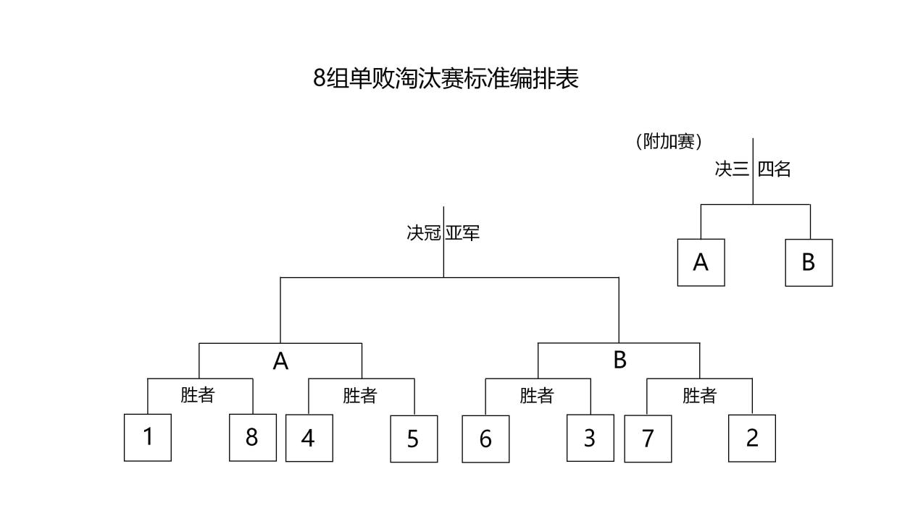
二、16组单败淘汰赛标准编排表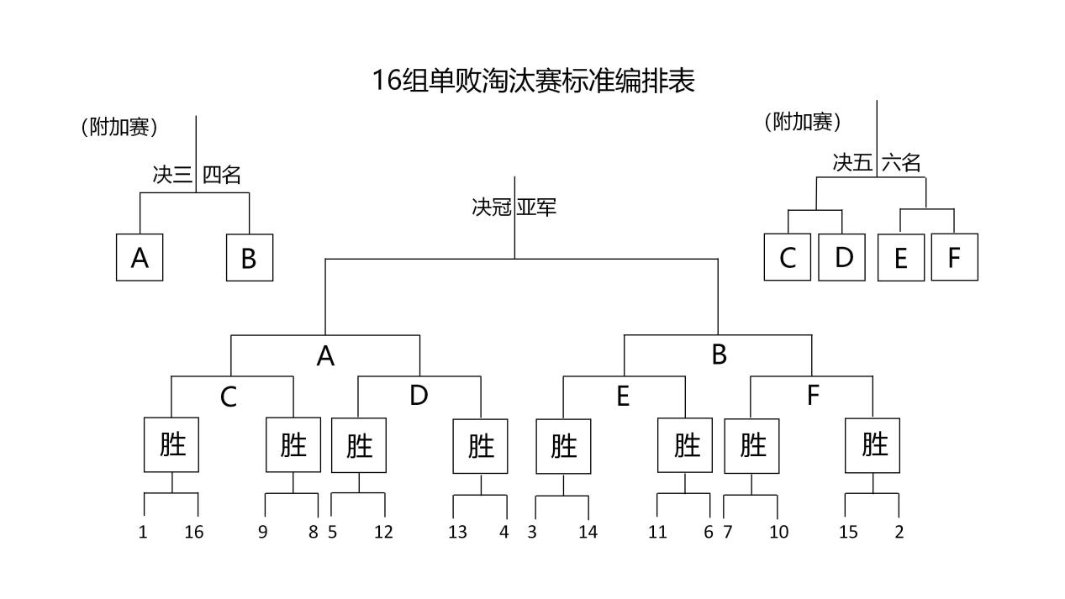
三、8组双败淘汰赛标准编排表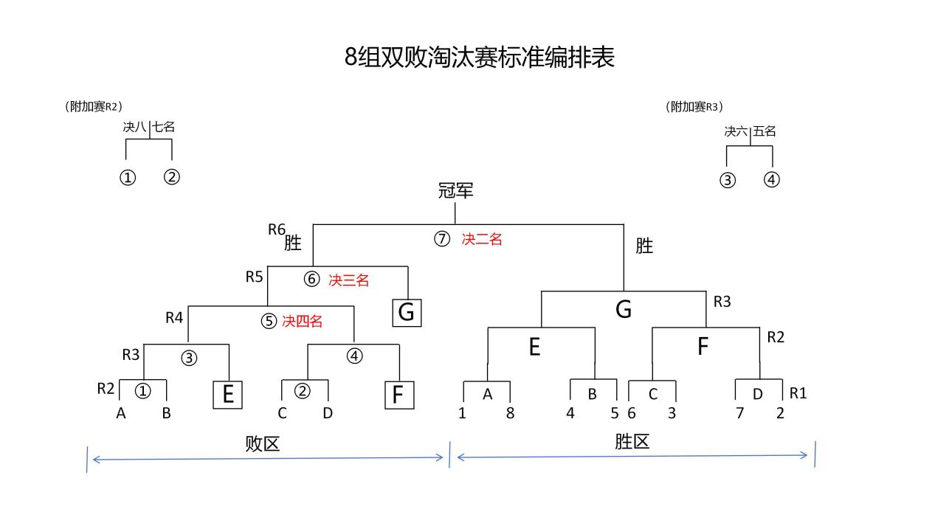
四、16组双败淘汰赛标准编排表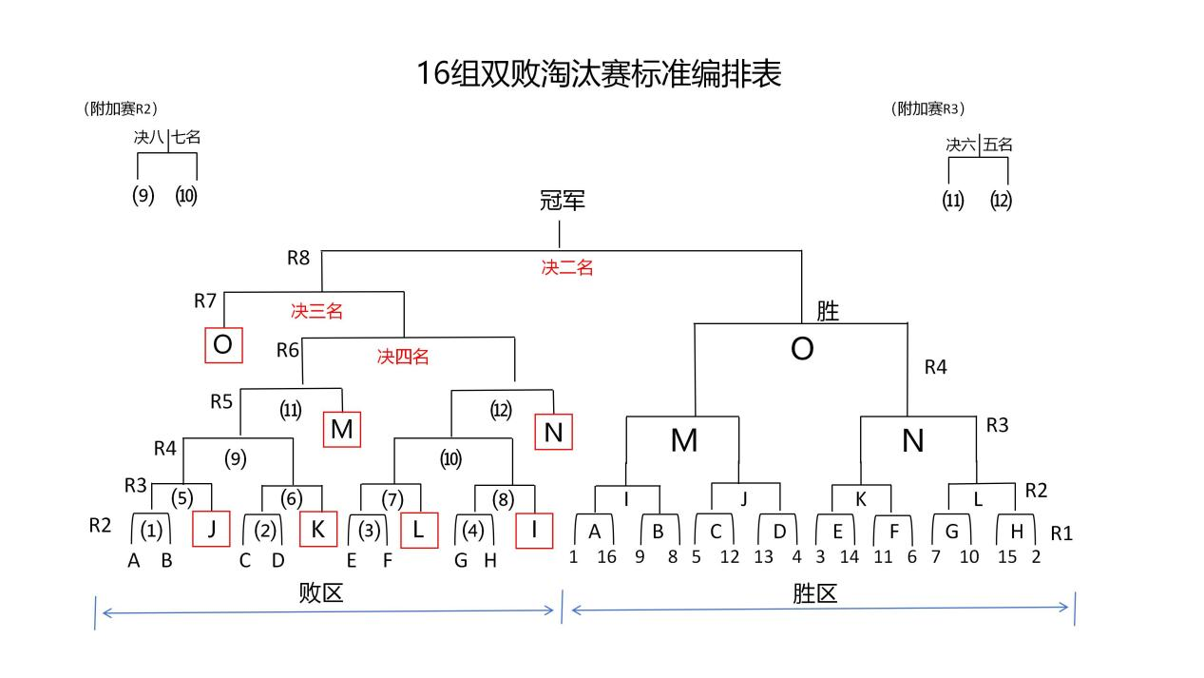

附录五：循环赛轮次表
